8^{η} Άσκηση : Ιδανικό αέριο υπόκειται στη μεταβολή ΑΒ του σχήματος (α). Ποιο από τα
υπόλοιπα διαγράμματα παριστάνει την ίδια μεταβολή ;

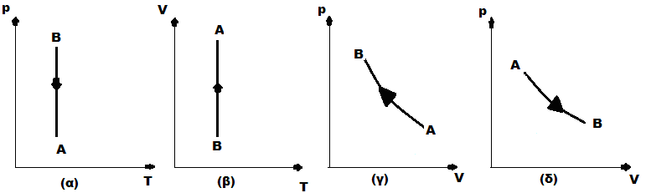

ΛΥΣΗ

Το διάγραμμα (α) παριστάνει μια ΙΣΟΘΕΡΜΗ ΕΚΤΟΝΩΣΗ.

Εξετάζονται τα διαγράμματα (β), (γ), (δ):

Διάγραμμα (β) : Η μεταβολή ΑΒ είναι ισόθερμη εκτόνωση επειδή V_{A} < V_{B} , οπότε είναι αυτό που παριστάνεται στο σχήμα (α).

Διάγραμμα (γ) : η μεταβολή είναι συμπίεση επειδή p_{B} > p_{A}.

Διάγραμμα (δ) : η μεταβολή είναι εκτόνωση επειδή από το διάγραμμα p_{B} < p_{A} και V_{B} > V_{A} , αλλά δεν είναι γνωστή η μορφή της μεταβολής.

ΣΥΜΠΕΡΑΣΜΑ : ΣΩΣΤΟ το διάγραμμα (β).

